新 书 推 荐

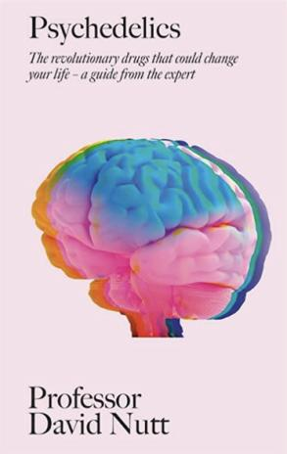
中文书名：《致幻剂：可能改变你生活的革命性药物——专家的基本指南》
英文书名：PSYCHEDELICS: The Revolutionary Drug That Could Change Your Life - An Essential Guide from the Expert
作 者：David Nutt
出 版 社：Yellow Kite
代理公司：Rachel Mills/ANA/Lauren Li
页 数：336页
出版时间：2023年6月
代理地区：中国大陆、台湾
审读资料：电子稿
类 型：科普
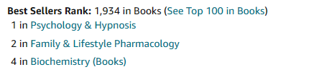
内容简介：

我们正处于精神医学和神经科学重大革命的风口浪尖。半个世纪以来，迷幻药总招致恐惧，成为许多犯罪事件中的的作案工具，大多数地区明令禁止其使用。现在，科学终于证明，迷幻药并不危险或有害。相反，按照经过测试的、安全的和道德的指导方针使用时，迷幻药或能成为有效的医学疗法，治疗抑郁症、创伤后应激障碍、强迫症、饮食失调，甚至成瘾和慢性疼痛等心理疾病。

戴维-纳特（David Nutt）教授是世界领先的神经精神药理学家之一，他花了15年时间研究这一领域，迷幻药是他迄今为止最重要的研究分支。2018 年，他与人共同创立了第一个迷幻药学术研究中心，旨在为世界各地的人们提供基于证据的迷幻药信息。这一机构的成立重新唤起人们了解和使用摇头丸、死藤水、魔蘑菇、迷幻药和氯胺酮等多种形式迷幻药的兴趣。此外，其研究对于未来的药物分类以及对大脑机制和意识的现有了解来说都是开创性的。

在人们对迷幻药的好处存在大量争议的时代，作者则认为迷幻药或成为未来的主流药物，而这本书则包含了您需要了解的一切。放心，绝非无稽之谈，都是科学专家的研究发现。你准备好改变主意了吗？

作者简介：

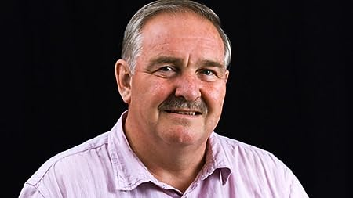
戴维-纳特（David Nutt）是伦敦帝国理工学院神经精神药理学教授兼神经精神药理学部主任。他目前担任药物科学主席和欧洲脑理事会主席。他著有《毒品：没有热空气》（Drugs: Without The Hot Air），最近出版了《饮酒：酒精的新科学》（Drink: The New Science of Alcohol）和《大麻：大麻与你的健康的新科学》（Cannabis: The New Science of Cannabis and Your Health）。

感谢您的阅读！
请将反馈信息发至：版权负责人
Email：Rights@nurnberg.com.cn
安德鲁·纳伯格联合国际有限公司北京代表处
北京市海淀区中关村大街甲59号中国人民大学文化大厦1705室, 邮编：100872
电话：010-82504106, 传真：010-82504200
公司网址：http://www.nurnberg.com.cn
书目下载：http://www.nurnberg.com.cn/booklist_zh/list.aspx
书讯浏览：http://www.nurnberg.com.cn/book/book.aspx
视频推荐：http://www.nurnberg.com.cn/video/video.aspx
豆瓣小站：http://site.douban.com/110577/
新浪微博：安德鲁纳伯格公司的微博_微博 (weibo.com)
微信订阅号：ANABJ2002

